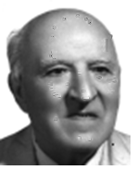 | RAFAEL BELTRÁN MONER (1936-) | BAUTISTA CARCELLER FERRER (1937-2014)
Empresari. Fill Predilecte de la Ciutat. Home emprenedor que a mitjan dels anys 50 funda empreses com Azuvi, Porcelanosa, Zirconio, Esmalglass. Un col·legi de la ciutat porta el seu nom. | Historiador, artista i cronista oficial de la ciutat. Arxiver i bibliotecari municipal. Autor de molts articles filològics, històrics i arqueològics sobre la ciutat. | 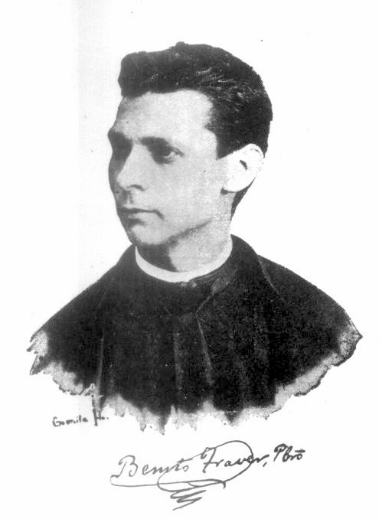
Pintor i dibuixant. Entre d’altres, és autor del mural del Sant Sopar a la parròquia de Santa Isabel. | PASCUAL NÁCHER VILAR (1868-1943) | 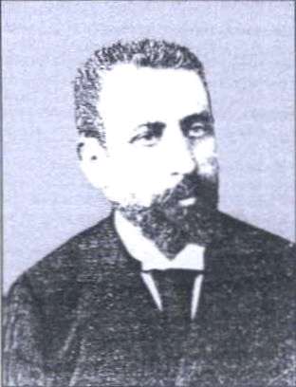

 | VICENTE SÁNCHIZ AYZA (1879-1947) | Militar, director general d'Aviació Civil i representant d'Espanya en el Consell Permanent de l'OACI. És Fill Predilecte de la Ciutat.
 | BAUTISTA CARCELLER FERRER (1937-2014)
Empresari. Fill Predilecte de la Ciutat. Home emprenedor que a mitjan dels anys 50 funda empreses com Azuvi, Porcelanosa, Zirconio, Esmalglass. Un col·legi de la ciutat porta el seu nom. | Pintor i dibuixant. Entre d’altres, és autor del mural del Sant Sopar a la parròquia de Santa Isabel. | PASCUAL NÁCHER VILAR (1868-1943)

